Musik-matematik-projekt
Analyse Bach-fuga ud fra en stemnings-synsvinkel
Gert Uttenthal Jensen gert.uttenthal.jensen@skolekom.dk

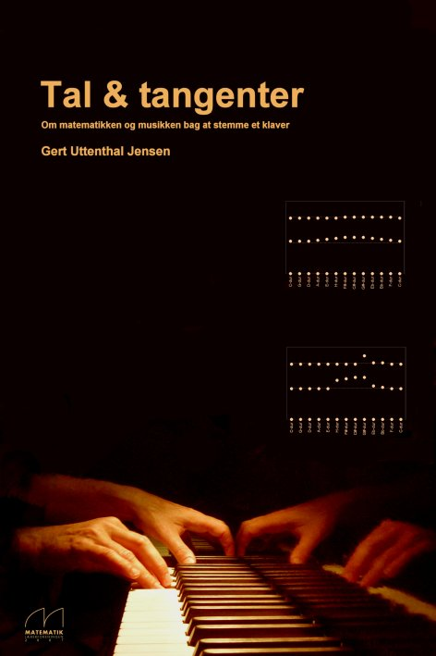 | 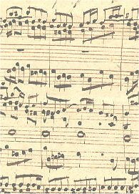 | 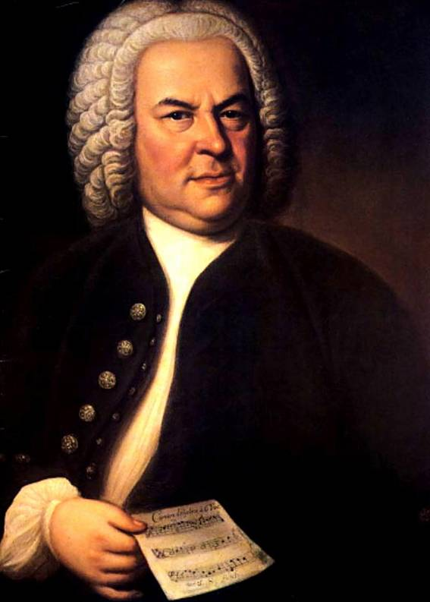

Indledning 2
Matematik-delen 4
Perfekte intervaller. 4
Men hvad med sekunder og septimer? 4
Centværdi og de perfekte intervaller 5
En matematisk beskrivelse af stemningerne 6
Musik-matematikdelen af opgaven: 10
Hvilke intervaller optræder i melodien? 10
Hvordan beregnes centværdierne for disse intervaller i forskellige stemninger? 10
Beskrivelsen af melodien matematisk – tid og spring: 12
Forskelle på tempererede stemninger: Werckmeister i C# eller C 16
Gennemgangstoner eller ej 18
Analyse af mindre treklangsorienterede temaer: 19
Er dette overraskende? 21
Lyt til musikken i de forskellige stemninger! 23
Installer programmet 23
Opstart af programmet 23
MIDIplayer’en: 25
Sammenlign forskellige stemninger: 26
Skift mellem skalaerne mens MIDI-filen afspilles. 26
Sæt tempoet ned og lyt efter de svage steder 27
Hvis du vil optage det du hører: 28
Opgaveforslag 29
Andre temaer fra WTC: 29
Opgaveforslag - andre stemninger 30

Indledning
I det tværfaglige samarbejde mellem musik og matematik er brugen af stemninger et godt, men ikke nødvendigvis nemt emne. Jeg har i bogen ”Tal & tangenter” (fra LMFK-forlaget http://www.lmfk.dk/boeger/bestilling/bestilling.php ) gennemgået forskellige stemningstyper både ud fra en matematisk model-synsvinkel og ud fra en musik-historisk synsvinkel.

I musik-tilgangen er det først og fremmest den lodrette synsvinkel på musikken, der anlægges. Hvilke centrale (dur-)klange lyder dårligt i de forskellige stemninger? Det er et vigtigt spørgsmål at stille, men det kan være svært at knytte forbindelsen til noget konkret musik.

I dette papir vil jeg anvise et forslag til en metodik, man kan anvende til en vandret synsvinkel på musikken. Den store fordel ved dette er, at vi kan kombinere stemningsanalysen med et konkret stykke musik og dermed også med mere traditionel musik-analyse i en studieretningsopgave, et studieretningsprojekt eller i et AT-forløb.

Ved siden af den konkrete udredning af problemer i intervallerne har vi mulighed for at lytte til satserne i forskellige stemninger, og på den måde underbygge vores iagtagelser med ”klingende” musik.

De tre dele af et sådant projekt:
Matematik/fysik delen: (Denne del er med i oversigtsform med henvisninger)
- perfekte intervaller og cent-værdier
- konflikten mellem perfekte kvinter og perfekte tertser
- matematisk beskrivelse af forskellige tempererede og ikke-tempererede stemninger

Musikdelen: (Denne del af opgaven er ikke med i dette papir)
- en ”traditionel” musik-analyse af Bach-fuga.

Musik-matematikdelen: (Sidste del af dette papir)
- analyser starten af fugatemaet udsat fx for en prætoriansk stemning (renæssance-stemning), en ligesvævende stemning (den tempererede stemning vi bruger i dag) og fx Werckmeister-III (en af de tempererede stemninger der anvendtes på Bachs tid).
- vis at det var nødvendigt at indføre tempererede stemninger for at spille temaerne ”langt fra C-dur”
- Transponer temaet til andre tonearter og brug det til at diskutere styrker og svagheder ved de forskellige stemninger.
- Lyt til MIDI-udgaver af temaet i forskellige stemninger, og brug det til at underbygge de iagtagelser der er gjort i Matematik-delen.
Styrken ved de tempererede stemninger er at kvintcirklen ikke ”knækker” der hvor vi skifter fra
#-toner til b-toner, så derfor skal vi vælge tonearter langt fra C-dur for at få fordelen af de tempererede stemninger. Jeg har i det efterfølgende set på to fugatemaer fra Wohltemperierte Clavier (WTC):

WTC bd. 2 nr 3 i Cis-dur:
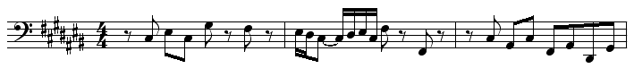

WTC bd.1 nr 22 i Bbm

Det første tema er analyseret i detaljer, mens det kun er resultatet af analysen for det andet der er præsenteret.

Matematik-delen

Perfekte intervaller.
Tertser, kvarter kvinter og sekster har alle en bedste værdi, der her vil blive omtalt som fx den perfekte storterts eller den perfekte kvint. I ”Tal og tangenter” bruger jeg ordet rene (storterts eller kvint) i stedet, men ordet ”perfekt” er mere heldigt fordi vi allerede bruger ordet ”ren” for at skelne mellem de intervaller der normalt optræder i en stor og lille udgave (fx tertser) og de der kun har en normal udgave (fx kvarter, kvinter og oktaver)

Det viser sig at være de intervaller der ligger mellem de nederste partialtoner. Ud fra det kan man regne sig frem til følgende talforhold:

interval | oktav | kvint | kvart | storterts | lilleterts | storsekst | lillesekst
frekvensforhold | 2/1 | 3/2 | 4/3 | 5/4 | 6/5 | 5/3 | 8/5

Af disse intervaller er oktaven den stærkeste sammenhæng, derefter kvinten og så kvarten, stortertsen og lilletertsen. I alle stemninger insisterer man på at have perfekte oktaver, men vi kan ikke få både perfekte kvinter og perfekte tertser. Vi kan ikke engang få bare kvinterne perfekte. Og vi kan heller ikke bare få stortertserne perfekte. Alt dette er gennemgået i ”Tal & tangenter”. Det vil jeg ikke gennemgå nærmere her.
Man kan finde disse ”pæne intervaller” ved at lytte sig frem til dem, og derved finder man måske også at når netop disse frekvensforhold giver særlig simple samklange skyldes det deres partialtoner. Hvis du har lyst til at arbejde videre med dette kan du se her:
http://www.frborg-gymhf.dk/gj/lyd/Monochord/Monochord.doc
http://www.frborg-gymhf.dk/gj/lyd/Monochord/index.htm )

Men hvad med sekunder og septimer?
Sekunder (og septimer) er dissonerende intervaller, så vi kan ikke på samme måde finde perfekte intervaller her, men det vi kan gøre i stedet er at se på hvilke små og store sekunder, der ligger gemt i de spring vi har ovenfor, og så ud fra det vurdere, hvor sekunder og septimer skal ligge.

Den lille sekund:
Den lille sekund optræder ovenfor mellem storterts og kvart (4/3 :5/4 = 16/15) og mellem kvint og lillesekst (8/5 : 3/2 = 16/15). Vi vil derfor sætte ”perfekte” lille-sekund til 16/15

Den store sekund
Den store sekund ser vi i to udgaver. Vi har intervallet c-d: kvint op - kvart ned 3/2 : 4/3 = 9/8 og vi har intervallet d-e kvart op - kvint ned -storterts op 4/3 :3/2 * 5/4 =10/9

Vi vil derfor i analysen betragte stor-sekunder med frekvensforhold mellem 9/8 og 10/9 som ”gode nok”

Denne lille septim:
Den svarer til at gå en oktav op og en stor sekund ned. Det vil altså sige at de skal ligge mellem
2 : 9/8 = 16/9 og 2 : 10/9 = 9/5.

Den store septim:
Den svarer til at gå en oktav op og en lille sekund ned. Det vil sige 2 : 16/15 = 15/8.

Centværdi og de perfekte intervaller
I stedet for at se på intervaller beskrevet ved frekvensforhold, er det lettere at beskrive dem ved deres cent-værdi. (Se ”Tal & tangenter”). Hvis x angiver frekvensforholdet, så udregnes den tilhørende cent-værdi ved

Man kan altså sige at centværdien angiver antal hundrededele halvtoner, regnet i den ligesvævende stemning.

I den ligesvævende skala er frekvensforholdet mellem alle nabotangenter det samme. Her får dur-skalaen centværdierne i forhold til grundtonen: 0 - 200 - 400 - 500 - 700 - 900 - 1100 – 1200.

Men der er en anden betydning, som vi skal se på nu. Den ligesvævende værdi repræsenterer også gennemsnittet. Når den ligesvævende kvint er på 700 cent, så betyder det at hvis nogle kvinter er mindre end 700cent så skal andre være større. Det kan være at mange kvinter er lidt mindre end 700 cent og en eller ganske få er noget større, eller det kan være jævnt fordelt. Desværre er det bare sådan at de ligesvævende intervaller og de perfekte intervaller ikke passer sammen, og dermed bliver spørgsmålet om stemning et spørgsmål om hvor man gerne vil placere sine fejl.

For de perfekte intervaller og de ligesvævende intervaller har vi følgende centværdier

interval | oktav | kvint | kvart | stor  terts | lille  terts | stor  sekst | lille  sekst | stor  sekund | lille  septim | lille  sekund | stor  septim
frekvens-forhold | 2/1 | 3/2 | 4/3 | 5/4 | 6/5 | 5/3 | 8/5 | 10/9-9/8 | 16/9-9/5 | 16/5 | 15/8
centværdi :
perfekt  interval | 1200 | 702,0 | 498,0 | 386.3 | 315.6 | 884.4 | 813.7 | 182.4-203.9 | 996.1-1017.6 | 111.7 | 1088.3
gennemsnits-værdi  ligesvævende | 1200 | 700 | 500 | 400 | 300 | 900 | 800 | 200 | 1000 | 100 | 1100

Den perfekte kvint er altså 702 og den ligesvævende (gennemsnitsværdien) er 700, så der er altså en fejl på i gennemsnit -2 cent på hver kvint.

Den perfekte storterts er på 386.3 mens gennemsnittet af alle stortertserne er 400, så der er altså en fejl i gennemsnit på 13.7cent på hver storsterts.

Disse problemer og hvordan man gennem tiden har valgt at forholde sig til dem skal vi nu se nærmere på.

En matematisk beskrivelse af stemningerne

Konflikten mellem de perfekte kvinter og oktaver
I ”Tal & tangenter” er dette gennemgået i detaljer lige som en lang række forskellige tempererede stemninger er beskrevet. Her er de matematiske taljer gennemgået. Nedenfor er konflikterne præsenteret i kort form.

Hvis man vælger at stemme alle kvinter rent i 702 cent, så vil disse 11 kvinter altså hver blive stemt 2cent over gennemsnittet. Derfor må ”den sidste kvint” mellem G#-Eb bliver 24 cents for lille. Den stemning man her får kaldes den Pythagoræiske stemning:

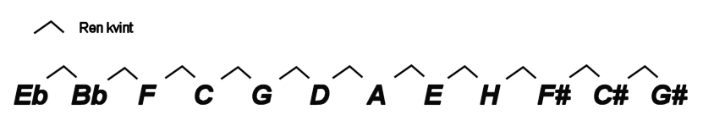

Ved tonegeneratoren tonesystem.exe kan du både se og høre dette. Tonegeneratoren hentes ved at skrive http://www.frborg-gymhf.dk/gj/lyd/stemning/tonesystem.exe

Vælg at køre programmet

Startbilledet ser således ud, når du har markeret i feltet Vis afvigelsen fra den RENE kvint i cent:

Her ser du hvilken stemning tonegeneratoren er i.
Her vælger du stemning
Vælg Vis afvigelse fra den RENE kvint
Aflæs afvigelsen

På billedet ser vi at i den Pythagoræiske stemning er der kun en kvint der afviger fra den perfekte kvint (den der kaldes den rene ovenfor) og det er kvinten på G# hvor afvigelsen er 24 cent. (Hvis din tonegenerator viser tre kvinter med en afvigelse på -0.2 skal du hente en ny tonegenerator på adressen ovenfor.)

Bemærk at tonegeneratoren viser alle durtreklange i stemningen, og at vi kan se hvilke der ligger pænt og hvilke der ikke ligger pænt.

Marker i feltet lige over G# og lyt til denne treklang ved at trykke på den øverste knap til højre. Nu hører du først hvordan treklangen ville lyde med perfekt kvint og terts og derefter hvordan den faktisk lyder. G# lyder rigtig dårligt! Prøv nogle af de andre. Kan du se hvilke der skal lyde bedst? Passer det?

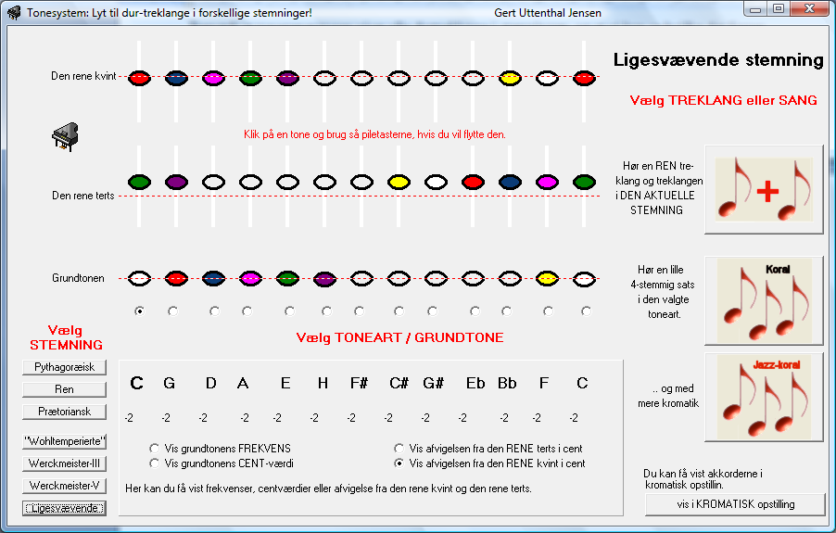
Skifter du over til den ligesvævende stemning vil du se at nu ligger alle kvinterne lige højt og ser du på linien der viser afvigelser er den nu på -2 cent ved hver kvint. Den samlede afvigelse er den samme, men den er fordelt anderledes.

Grafisk kan vi anskueliggøre den ligesvævende stemning ved:
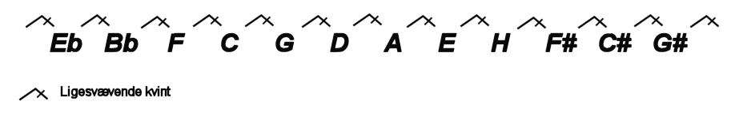

Vi kan formulere dette i den første regel omkring stemning:

Regel 1: Kvinterne vil altid have en fejl på tilsammen -24 cents. Hvis man fordeler ”fejlen” så der ikke er meget store fejl på en enkelt kvint får vi en tempereret stemning, der kan bruges i alle tonearter.

Det er denne fejl der i Tal & tangenter bestemmes som det Pythagoræiske komma.

1.014 cent(P) = 23.46

I den ligesvævende stemning er alle kvinter sænket med 1/12-del P dvs med 2 cents.

Prøv at markere en af treklangene og lyt til den. Husk at du først hører den udgave med perfekte tertser og kvinter og bagefter med tertserne og kvinterne i den stemning du er i. Man kan sagtens høre at den ligesvævende treklang ikke er så god som den rene. Det du skal lytte efter er om klangen ”står stille” eller om der er noget der ”støder”. Hvis tonerne ikke passer helt sammen lyder det i første omgang dårligt men i stedet som om noget står og vibrerer. Kan du høre at den ligesvævende treklang ikke er så god som den rene?
Konflikten mellem de perfekte stortertser og kvinter
Hvis du vælger den Pythagoræiske stemning og i stedet markerer i Vis afvigelsen fra den RENE (perfekte) storterts, så vil du se at afvigelsen på den perfekte storterts i Cdur er 21.7 cent, og det er den i øvrigt også for treklangene omkring C.

Hvis vi gerne vil have tertsen C-E perfekt, så kræver det altså at kvinterne mellem C og E sænkes tilsammen ca 22 cents:
C – G – D – A – E

Vi kan vælge at sænke alle 5.5 cents hele vejen fra Eb til G#. Så får vi den Prætorianske stemning:

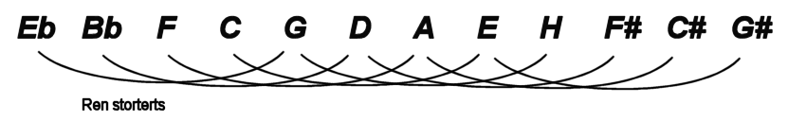

Konflikten mellem perfekte kvinter og perfekte tertser kaldes det syntoniske komma og den beregnes i Tal & tangenter til

cent(S) = 21.5

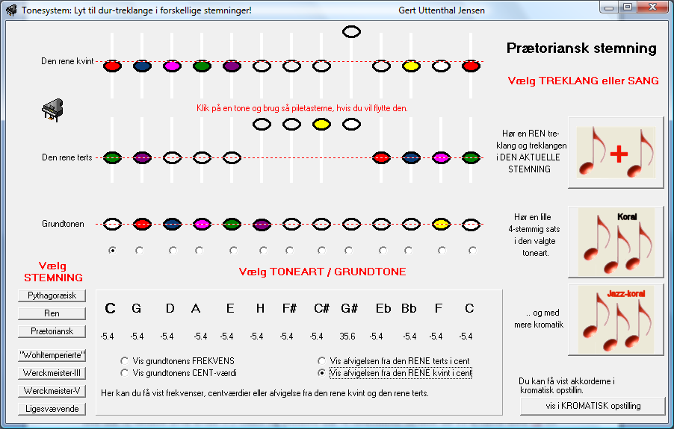
Vælger du den Prætorianske stemning og vælger at få vist kvinterne, så ser du at alle kvinterne er sænket med 5.4 cents. Den eneste kvint vi ikke stemmer er G#-Eb og her finder vi alle fejlene.

Den gennemsnitlige fejl på kvinterne er altid -2 cents og dermed sammenlagt
-24 cents. Her har vi sænket 11 kvinter 5.4 cents – i alt ca 60 cents og dermed må den sidste kvint bliv ca 36 cents for stor for at den samlede afvigelse kan blive -24cents.

Ud fra dette kan vi formulere vores anden regel:

Regel 2: Hvis en storterts skal være ren, skal de 4 kvinter mellem tonerne sænkes med i alt ca 22 cent - i gennemsnit skal de sænkes med 5.5 cent. De stemninger hvor ideen er at få mange stortertser rene (eller næsten rene) kaldes middeltonestemninger .

Den Prætorianske stemning er den mest kendte middeltonestemning. Her er hver kvint sænket med ¼ af det syntoniske komma. Derfor kaldes den også nogle gange for en kvart-komma-middeltonestemning.

Det kan være forvirrende at ordet komma kan referere til to forskellige størrelser, nemlig til det syntoniske komma eller til det pythagoræiske komma. Der er ikkee ret stor forskel på de to kommaer i tal – de er på ca 22 og 24 cents, men forskellen ligger i hvilket problem man ønsker at løse. Deler man det pytagoræiske komma ud indenfor 12 oktaver har man fjernet ulvekvinten og dermed gjort tonearten tempereret. Fordeler man det syntoniske komma indenfor 4 kvinter har man gjort en storterts ren!

Werckmeister-III
I Werckmeister-III har man forsøgt at løse begge problemer. Her er kvinterne C-G, G-D, D-A og H-F# sænket hver 6 cent. Vi har fordelt P på 4 kvinter.

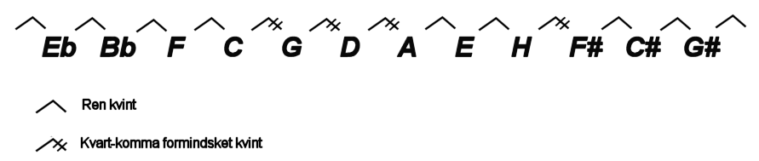

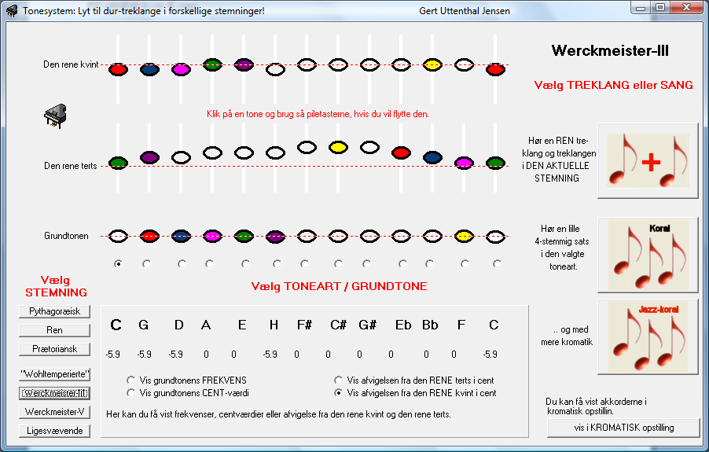
Derved bliver stemningen tempereret, fordi kvinterne tilsammen er sænket 24 cent, og ”fejlen” på 24 cents, som der altid er i denne stemning dermed er fordelt på flere kvinter. Ved især at sænke kvinterne mellem C og F# opnår vi samtidig at tertserne F-A og C-E G-H, D-F# bliver de mest perfekte tertser mens tertserne F#-A#, C#-E# …G#-C bliver de dårligste.

Dermed fordeles fejlene, så stemningen fungerer bedre end den ligesvævende stemning i tonearter med få eller ingen fortegn og dårligere i tonearter med mange fortegn. Alt dette ser vi også på tonegeneratoren, når vi vælger Werckmeister-III (Vælg at se afvigelsen fra den rene kvint.)

Den sidste type stemninger er de rene stemninger, hvor udgangspunktet er at fx C-F og G er rene treklange. Der er mange rene stemninger (Se Tal & tangenter) men de har ikke haft den store praktiske anvendelse. Der er dog mange der har arbejdet med og stadig arbejder med at udvikle rene stemninger.

Musik-matematikdelen af opgaven:

Hvilke intervaller optræder i melodien?
Nu er vi efterhånden klar til at se på temaet. Vi starter med at beskrive hvilke trin tonen er på. Toner der er gennemgangstoner (trinvis gennemgang fra akkordtone til akkordtone, korte nodeværdier, ubetonet placering) skrives i parentes, men hvis du er i tvivl om det er gennemgangstoner, så undlad parentesen. Nedenfor er det markeret med ’ når tonen ligger en oktav under:

1 3 1 5 (4?) 3(2)1 (2)3 1 4 4’ 1 6’ 1 4’ 6’ 2’ 5’

Ved gennemgangstoner ser vi som udgangspunkt på de intervaller der optræder når vi fjerner gennemgangstoner, men vi kontrollerer også om en gennemgangstone i et ”pænt” interval er placeret helt skævt, så et problem i satsen faktisk forsvinder, når vi reducerer i noden ved at fjerne gennemgangstoner.

Hvis man er i tvivl om hvilke toner der skal regnes som gennemgangstoner kan man analysere temaet både med og uden gennemgangstoner. Det viser sig at billedet altid bliver det samme.

Når vi skal kontrollere springene mellem to toner, ser vi på forskellen mellem den øverste af tonerne og den nederste af tonerne, og sammenligner med de perfekte spring. For at vi kan komme i gang med det skal vi altså se hvordan vi bestemmer centværdierne af disse spring.

Hvordan beregnes centværdierne for disse intervaller i forskellige stemninger?
I bogen ”Tal og tangenter” kan man se hvordan de forskellige stemninger kan beskrives matematisk og hvordan vi derved kan beregne frekvensforholdene og de tilhørende centværdier.

Hvis du ikke vil gå så meget i detaljer omkring beregningen kan du benytte tonegeneratoren, som du kan hente her:
http://www.frborg-gymhf.dk/gj/lyd/stemning/tonesystem.exe

For at få de nødvendige værdier skal du vælge Prætoriansk stemning og desuden skal du vælge Vis grundtonen CENT-værdi og Vis i KROMATISK opstilling (i nederste højre hjørne – den skifter til Vælg i KVINT-opstilling når du trykker).

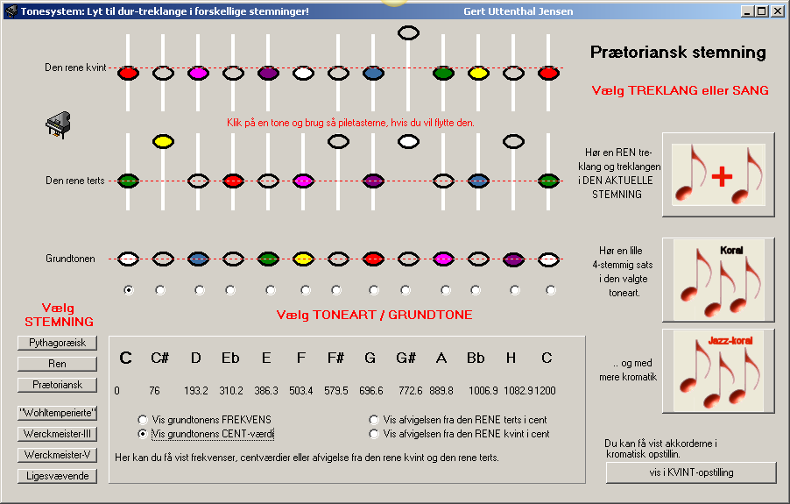

Derefter står alle de nødvendige værdier nederst på tonegeneratoren:

Ser vi på det første spring 1-3 så svarer det i Cis-dur til tonerne C#-E# (dvs F). Dette intervals centværdi bestemmes som forskellen mellem centværdien for C# og centværdien for F – dvs
503.4-76 = 427.4. Den perfekte er centværdien for den store terts er 386.3 så afvigelsen fra det perfekte interval er altså på +41.1.

Det næste spring er 3-1 og det er jo samme spring og dermed samme fejl.

Det næste spring er 1-5 og dette spring er på 772.6-76 = 696.6. Den perfekte kvint er på 702.0 så denne kvint her har en afvigelse på -5.4.

Tager vi alle tonerne med er det næste interval vi skal sammenligne 5-4. Vi udregner længden af intervallet til 772.3-579.5 =193.1 . Da stortertsen bare skal ligge i intervallet 182.4-203.9 sætter vi afvigelsen fra den perfekte værdi til 0.

Hvis vi udelader tonerne i parentes er det i stedet 5-3 vi skal bestemme og det er 772.6-503.4 = 269.2 og denne værdi afviger fra den perfekte lille terts på 315.6 med -46.4

Når vi skal bestemme afstande mellem 4’-1 der ligger i hver sin oktav, kan vi benytte, at da oktaverne altid er perfekte, så er fejlen på 4’-1 den samme som fejlen på 1-4 bare med modsat fortegn. Springet 1-4 er på 579.5-76 = 503.5 cent og afvigelsen til den perfekte kvart er +5.4cent. Dermed er fejlen på 4’-1 altså -5.4.

Beskrivelsen af melodien matematisk – tid og spring:
Lad os nu se på temaet igen

1 3 1 5 (4?) 3(2)1 (2)3 1 4 4’ 1 6’ 1 4’ 6’ 2’ 5’

Vi vil nu sammenholde det tidspunkt tonen kommer på med afvigelsen fra det perfekte spring i forhold til tonen før.

Vi kan bruge vores sædvanlige betegnelse af slagene regnet ud fra 1. takt. På 1-slaget er der en pause og den første node optræder på 1-og. Dette tidspunkt kalder vi 1.5. Da denne tone er den første er der ingen fejl i forhold til tonen før. For den første node er TID=1.5 og FEJL=0

Den næste tone ligger på TID=2 og som vi allerede har beregnet så er FEJL=41 (vi runder 41.1 af til helt tal).

Den næste tone ligger på TID=2.5 og med samme fejl som sidste spring – FEJL=41.

På skemaet på næste side er alle tidspunkter og fejl skrevet ind i skemaet. Ud for tonerne i parentes er tidspunktet og afvigelsen skrevet i parentes. I de efterfølgende er afvigelsen fra tonen i parentes skrevet i parentes, mens afvigelsen fra den foregående tone uden parentes er skrevet ude parentes.

Vi kan se at der er store fejl ligegyldigt om vi ser bort fra tonerne i parentes eller ej:

 |  | Afvigelse fra det perfekte interval
 |  | Prætoriansk i Cis | Prætoriansk i C | Ligesvævende | Werckmeister-III i Cis | Werckmeister-III i C
trin | tid
1 | 1.5 | 0
3 | 2 | 41
1 | 2.5 | 41
5 | 3 | -5
(4) | (4) | (0)
3 | 5 | -46 (-36)
(2) | (5.25) | (0)
1 | 5.5 | 41
(2) | (6.25) | (30)
3 | 6.5 | 41 (0)
1 | 6.75 | 41
4 | 7 | 5
4’ | 8 | 0
1 | 9.5 | -5
6’ | 10 | -46
1 | 10.5 | -46
4’ | 11 | -5
6’ | 11.5 | 41
2’ | 12 | -5
5’ | 12.5 | -36

Vi kan nu lave samme udregning for den Prætorianske stemning, under forudsætning af at stykket havde været skrevet i C-dur og for den ligesvævende stemning og her er tonearten ligegyldig, idet den ligesvævende stemning netop er ens i alle tonearter (De er allerede beregnet i skemaet side 5).

Værdierne for den ligesvævende er meget enkle, som det også fremgår af tonegeneratoren, hvis du vælger Ligesvævende stemning:

Derved får vi de 5 første søjler i nedenstående skema. De to sidste vender vi tilbage til senere:

 |  | Prætoriansk i Cis | Prætoriansk i C | Ligesvævende | Werckmeister-III i Cis | Werckmeister-III i C
trin | tid
1 | 1.5 | 0 | 0 | 0 | 0 | 0
3 | 2 | 41 | 0 | 14 | 22 | 4
1 | 2.5 | 41 | 0 | 14 | 22 | 4
5 | 3 | -5 | -5 | -2 | 0 | -6
(4) | 4 | (0) | (0) | (0) | (0) | (0)
3 | 5 | -46 (-36) | -5 (5) | -16 (-12) | -22 (-22) | -10 (-4)
(2) | 5.25 | (0) | (0) | (0) | (0) | (0)
1 | 5.5 | 41 | 0 | 14 | 22 | 4
(2) | 6.25 | (30) | (0) | (0) | (0) | (0)
3 | 6.5 | 41 (0) | 0 (0) | 14 (0) | 22 (0) | 4 (0)
1 | 6.75 | 41 | 0 | 14 | 22 | 4
4 | 7 | 5 | 5 | 2 | 0 | 0
4’ | 8 | 0 | 0 | 0 | 0 | 0
1 | 9.5 | -5 | -5 | -2 | 0 | 0
6’ | 10 | -46 | -5 | -16 | -22 | -4
1 | 10.5 | -46 | -5 | -16 | -22 | -4
4’ | 11 | -5 | -5 | -2 | 0 | 0
6’ | 11.5 | 41 | 0 | 14 | 22 | 4
2’ | 12 | -5 | -5 | -2 | 0 | -6
5’ | 12.5 | -36 | 5 | 2 | 0 | 6

Vi ser at alle de steder der er store fejl i gennemgangstonerne er der også fejl i den reducerede udgave. Man kan vælge at udelade alle tal i parentes (fordi fejlene allerede fremgår af den reducerede udgave) eller tage dem med. Jeg vælger her at udelade dem.

For at få en grafisk afbildning skal vi tegne listerne for tiden op mod listerne for afvigelserne. Det giver følgende lister:

tid:= {1.5, 2., 2.5, 3., 5., 5.5, 6.5, 6.75, 7., 8., 9.5, 10., 10.5, 11., 11.5, 12., 12.5}

Afvigelsen hvis vi stemmer i Prætoriansk stemning og spiller temaet som det står i Cis-dur:

PrCis:= {0., 41., 41., -5., -46., 41., 41., 41., 5., 0., -5., -46., -46., -5., 41., -5., -36.}

Afvigelsen hvis vi stemmer i Prætoriansk stemning men flytter temaet til C-dur:

PrC:= {0., 0., 0., -5., -5., 0., 0., 0., 5., 0., -5., -5., -5., -5., 0., -5., 5.}

Afvigelsen hvis vi stemmer i Ligesvævende stemning (her er fejlene ens i alle toearter):

Lige:= {0., 14., 14., -2., -16., 14., 14., 14., 2., 0., -2., -16., -16., -2., 14., -2., 2.}

Afbilder vi PrCis, PrC og Lige mod Tid får vi det grafiske billede nedenfor. (At tegne listen PrCis op mod listen tid vil sige, at vi afsætter punktet hvor x-koordinaten er første værdi i TID og y-koordinaten er første værdi i PrCis. Derefter afsættes punktet hvor x-koordinaten er den anden værdi i listen TID og y-koordinaten er anden værdi i listen PrCis. Sådan bliver vi ved. Derved kommer hver punkt til at svare til en node og afvigelsen fra 0 svarer til fejlen på springet)

Hvad ser vi så her? For det første ser vi at man ikke kan spille denne lille temastump i Prætoriansk stemning, fordi afvigelserne fra den perfekte stemning er alt for store. De er på op til halvdelen af en lille sekund! Vi ser også at den ligesvævende stemning er meget bedre. Men samtidig ser vi også svagheden ved den ligesvævende stemning, fordi den Prætorianske stemning tydeligvis ville have været bedre, hvis temaet var skrevet i C-dur. Vi ser altså i denne grafiske fremstilling både styrken og svagheden i den prætorianske stemning, der lidt forenklet kan udtrykkes ved, at den lyder bedre men kun i et begrænset tonalt område.

På hjemmesiden http://www.frborg-gymhf.dk/gj/talogtangenter/melodi kan du høre:

- temaet i Prætoriansk stemning først i C og derefter i Cis dur her. Her er den første markant bedre end den anden.
- temaet i Lige stemning først i C og derefter i Cis dur her. Der er ingen forskel mellem udgaverne.
- Du kan også høre hele satsen i Prætoriansk stemning i Cis-dur (originaltonearten).
- Du kan også høre hele satsen i Prætoriansk stemning i C-dur.
- Du kan også høre hele satsen i lige stemning i Cis-dur/C-dur.

Du kan høre satserne enten som MIDI eller mp3.

Forskelle på tempererede stemninger: Werckmeister i C# eller C
Werckmeister-III er en af de mest kendte tempererede stemninger. Du kan læse mange flere detaljer om den i ”Tal og tangenter”.

Man mener at det var en af de mest brugte stemninger af orgler på Bach’s tid. Her stemte man altså IKKE orglerne i den ligesvævende stemning vi bruger i dag. Hvorfor kan vi se nedenfor. For Werckmeister-III beregnes centværdierne ud fra:

Vi vil nu se på hvordan fejlene ser i i denne stemning dels hvis vi spiller temaet i C#-dur og dels hvis vi flytter temaet til C-dur.

Til TID=2 har vi et spring 1-3. I C#-dur har det længden 498.1-90.2 = 407.9 og det afviger fra det perfekte interval med +22, hvis vi runder af.

Forsætter vi får vi den 6. søjle i skemaet på side 10.

Den 7. søjle viser fejlene hvis vi flytter temaet til C-dur, hvis vi stemmer i Werckmeister-III:

Til TID=2 har vi springet 1-3, der her får længden 390.2-0=390.2 . Afvigelsen fra den perfekte terts er her +4, hvis vi runder af.

Fortsætter vi nu for alle springene får vi hele skemaet på side 10.

I de nye lister vil vi også her se bort fra gennemgangstoner. De lister vi skal tegne op mod listen for Tid er

WerckCis:= {0., 22., 22., 0., -22., 22., 22., 22., 0., 0., 0., -22., -22., 0., 22., 0., 0.}

WerckC:= {0., 4., 4., -6., -10., 4., 4., 4., 0., 0., 0., -4., -4., 0., 4., -6., 6.}

Resultatet bliver følgende grafiske oversigt:

Her ser vi sådan set samme tendens som ved den Prætorianske stemning – bare i mere kontrollerede former. Den ligesvævende stemning er bedre end Werckmeister-III, hvis vi spiller temaet i Cis-dur, men problemerne er væsentlig svagere. Samtidig ser vi også, at Werckmeister er markant bedre end den ligesvævende stemning, hvis vi spiller det samme tema i C-dur.

I Werckmeister-III betaler man altså den pris at centrale tertser ikke er små nok mod til gengæld, at have andre tonearter, hvor de lyder bedre.

At forklare præcis hvorfor denne sats så er skrevet i Cis-dur og ikke i C-dur er meget kompliceret. Der kan tænkes to forklaringer, der viser hvor bredt feltet er. Man kan i satsen tilstræbe at disse mindre perfekte spring anbringes steder, hvor kompleksiteten i satsen er meget høj, og vi derfor ikke bemærker problemet, men det kan man ikke gøre i 1. takt af fugaen, for her er ikke andet end de tertsspring, der ikke er helt rene. Man kan også forestille sig at man betragter denne lidt ”syge klang” som en del af udtrykket, altså at afvigelsen fra det perfekte bliver en del af udtrykket. Med disse to forklaringsmodeller, der peger hver sin vej, ser vi hvordan det er umuligt objektivt at fastslå hvorfor en toneart passer netop til dette stykke, når de ”fejl” vi kan påvise, kan siges at være kunstneriske udtryksmidler.

Men det vi har set her er, at de tempererede stemninger ikke er tvunget til at holde sig indenfor de samme snævre tonale rammer som middeltonestemningen (eller andre stemninger der prioriterer perfekte tertser). Samtidig har vi set eksempler på at forskellen i tempererede stemninger ligger i om vi skal gøre alle tonearter ”lige dårlige” og dermed også ens eller om vi skal favorisere nogle tonearter, og dermed også give dem forskellig karakter (temperatur).

På hjemmesiden http://www.frborg-gymhf.dk/gj/talogtangenter/melodi kan du både tema og hele sats i forskellige stemninger og tonearter.

Gennemgangstoner eller ej
Der er et problem omkring gennemgangstoner.

Rent musikalsk kan det i nogle tilfælde være svært at afgøre hvad der er gennemgangstoner, fordi det sådan set forudsætter en underforstået harmonisering. Problemet ved at beholde alle gennemgangstoner er, at vi kun har perfekte intervaller for terts, kvart, kvint og sekst, mens vores ”perfekte sekunder” er lidt tillempede.

Med de hjælpemidler vi har til rådighed er det imidlertid ikke det store problem at lave en grafisk fremstilling både med og uden eventuelle gennemgangstoner. Ligegyldigt om du benytter EXCEL, TI-interactive eller et andet program handler det om at indsætte eller fjerne et par rækker. I dette tilfælde vil de to grafer med alle toner indtegnet se således ud:

Vi ser at det ikke er det er den samme tendens som vi allerede har set.

Analyse af mindre treklangsorienterede temaer:
Vi kan komme ud for temaer der er mindre treklangsorienterede og hvor nodeværdierne er så langsomme, at det er spørgsmålet om der overhovedet er gennemgangstoner eller om det snarere er akkordskift. Her analyserer vi alle tonerne/springene:

WTC bd.1 nr 22 i Bbm

Her springer vi alle mellemregninger over og går direkte til resultatet. Data bliver følgende:

Graferne viser samme tendens som vi så i Cis-dur-fugaen:

Afvigelsen i Prætoriansk stemning er alt for stor i Bbm, mens den er bedre end Ligesvævende i Am

Er dette overraskende?
Det korte svar er NEJ. Det var faktisk lige præcis det vi så omkring fordeling af fejlene på kvinterne i den matematiske beskrivelse. På side 5 nederst står der:

Dermed fordeles fejlene, så stemningen (Werckmeister-III) fungerer bedre end den ligesvævende stemning i tonearter med få eller ingen fortegn og dårligere i tonearter med mange fortegn.

Det er ikke så underligt at Bach gerne vil have en stemning, hvor nogle tonearter lyder bedre end i den ligesvævende, men hvorfor så overhovedet komponere i ”de dårlige tonearter”?

Et af svarene kunne være, at man derved fik tonearter der klinger forskelligt, og at noget musik måske lyder bedst, når det lyder lidt dårligt. Tankegangen falder os svær at forstå når det gælder klassisk musik, men ikke så svær når det gælder Sex Pistols.

Christian Schubart (1739-1791).
Tysk digter, organist, musikhistoriker, samfundsrevser og levemand.
Men en sjov antydning af at man faktisk oplevede klangkvaliteterne som forskellige i de forskellige tonearter ser vi når vi kigger på digteren og musikhistorikeren Christian Schubart’s (1739-1791) beskrivelse af de forskellige tonearter.

Jeg har på næste side anbragt beskrivelsen af hvad tonearten er god til at udtrykke på kvintcirklen. Alle de røde ord udtrykker harmoni, ballance, kærlighed og ro. Alle de grønne ord udtrykker bevægelse men ikke som noget negativt. De blå ord udtrykker sorg, smerte, nederlag og død. Ser vi en systematisk sammenhæng mellem stemning og fejlen på tertserne? Ja!

Når Bach således foretrækker Werckmeister-III frem for ligesvævende er det måske fordi han foretrækker at have den mulighed for at give tonearterne forskellig karakter.

Kan vi så høre præcis hvad det var Bach godt kunne lide ved ”fejlene” i dette C#-dur-tema. Og det kan vi svare lige så kort på: Nej! Oplevelsen af musik er stadigvæk i stort omfang subjektivt. Vi kan regne på stemninger men vi kan ikke kontrollere oplevelsen.
Christian Friedrich Daniel Schubart (1739-1791), tysk digter og musikhistoriker. I hans musikhistorie indgår bl.a. en karakteristik af de forskellige tonearter. Nedenfor ser vi hvordan der er en tæt sammenhæng mellem hvilke stemnings-karakteristik han tillægger de forskellige dur-tonearter og afvigelsen på tertsen i cent for Werckmeister-III. Der var andre stemninger i brug på dette tidspunkt, men tendensen i disse er den samme. Til sammenligning er ”fejlen” i den ligesvævende stemning – altså den vi bruger i dag - er 14 cent på alle tertser.

Den røde farver angiver tonearter der omtales med ord der kendetegner ro, kærlighed, idyl og ballance. Den grønne farve benyttes til ord der udstråler heftighed, bevægelse og kraft men uden smerte. Den blå farve benyttes til ord der udtrykker sorg, smerte, fortvivlelse, død:
Denne fremstilling underbygger altså forestillingen om at man netop udnytter ”fejlene” i stemningerne kunstnerisk til at udtrykke smerte, sorg, konflikt mm.
http://www.wmich.edu/mus-theo/courses/keys.html

Lyt til musikken i de forskellige stemninger!
Hvis du har den musik du ønsker at høre som MIDI-fil, så er det muligt at få den afspillet i forskellige stemninger, ved at installere en særlig afspiller, der justerer de enkelte toner efter stemning. Inden du kan gøre det skal du imidlertid have musikken som MIDI-fil. Der ligger mange midifiler med Bach-klaverstykker på nettet som du kan hente. Søg på wohltemperierte Clavier midi. Når du har hentet det kan du overveje om du skal åbne filen i dit nodeprogram (Musicator, Encore, Sibelius, Primus ….) og lytte til det instrument der spiller. Hvis det er Cembalo, så prøv at skifte instrumentet til Piano, og gem det som MIDI-fil under et andet navn. Så kan du prøve at lytte til begge udgaver. Ofte er fejlene sværere at høre i Cembaloudgaver, fordi klangen er mere skarp og ”tynd” (de dybere partialtoner er svagere representeret). Hvis du vil høre specielt svagheder i ikke tempererede stemninger, skal du hente stykker med mange faste fortegn.

Du kan også skrive temaet, som du har analyseret på og gemme det. Endelig er det en god ide at prøve at transponere både hele satsen og temaet alene til en toneart uden fortegn, så man kan høre det vi har illustreret grafisk i det foregående: at de tempererede stemninger især er gode til tonearterne med mange fortegn, men at fx Prætoriansk stemning fungerer godt i tonearter med få fortegn.

Du kan hente de MIDIfiler, der hører til det tema vi har gennemgået i det foregående her:

Hele satsen i org. toneart – piano: http://www.frborg-gymhf.dk/gj/talogtangenter/melodi/Wtcii03bPiano.mid
Hele satsen i C – piano http://www.frborg-gymhf.dk/gj/talogtangenter/melodi/Wtcii03bPianoC.mid
Temaet i C og i Cis – piano: http://www.frborg-gymhf.dk/gj/talogtangenter/melodi/WTC-2-nr3-temaC-Cis.mid
Hele satsen i org. toneart – cembalo: http://www.frborg-gymhf.dk/gj/talogtangenter/melodi/wtcii03b.mid

Installer programmet
Med programmet Tune Smithy er det muligt at høre de forskellige temaer og satser som helhed afspillet i de stemninger vi ønsker. En forudsætning er at du har temaet/hele satsen som MIDI-fil.

Programmet Tune Smithy kan download’es på (Windows-udgaven) http://www.robertinventor.com/FTS_Setup_w.exe . Hvis der er problemer så er der en længere forklaring på
http://www.robertinventor.com/software/tunesmithy/fts_download.htm#dl_before

Du får 30 dages prøvetid. Det er muligt, at du kan afinstallere det og installere det igen efter 30 dage. Måske skal du installere det på en anden computer …. måske skulle du bare købe det!

Opstart af programmet
Når du åbner programmet, kommer du ind på følgende startside. Programmet kan lave MANGE forskellige ting og derfor er der mange forskellige vinduer, der kan forvirre og rode dig ud i meget snavs. En central del af programmet er, at man kan lave ”fraktal-agtige” musikstykker. Det er ren meditationsmusik.

Det vi har brug for er imidlertid kun den MIDIplayer, hvor man kan vælge skalaer til:

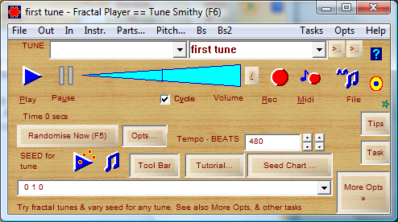

Tryk på task

Derefter åbner et vindue, der hjælper dig i gang med den opgave du gerne vil løse:

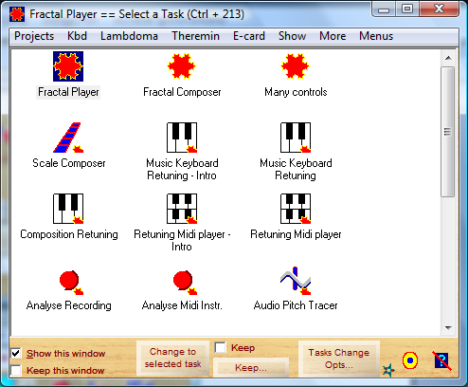

Vælg Retuning Midi Player.

Når du lukker programmet igen vil det være denne MIDIplayeren, der kommer frem, når du åbner programmet igen, med mindre du har været ude at ”rode”.

MIDIplayer’en:

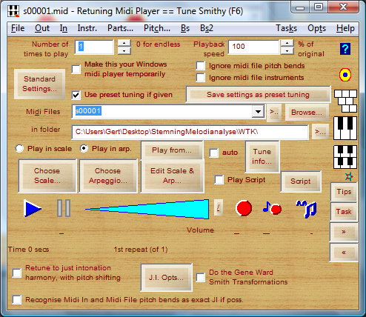
Tryk på Browse på linien MIDI Files (eller alt+d) og find den MIDI-fil du vil afspille.

Tryk på Choose Scale og vælg den skala, der hedder Quarter comma mean-tone (renæssance I baroque. Den vil lyde dårligt i Cis-dur, men meget bedre i C-dur.

Tryk på Play (trekanten).

Hvis der ikke kommer lyd, så skal du kontrollere at der ikke er skruet ned for MIDI på din PC. Dobbeltklik på højtaler-ikonet hvis du har det liggende i startlinien. Du kan sagtens komme ud for at maskinen ind i mellem skruer ned for MIDI, så chcek det hver gang lyden forsvinder.

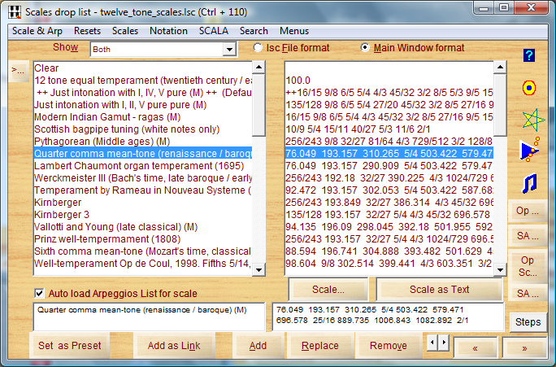

Sammenlign forskellige stemninger:
I starten af opgaven har vi konsekvent sammenlignet den prætorianske stemning med Werckmeister-III og med ligesvævende fordi disse tre udstiller både styrker og svagheder i de historiske valg der har været blandt stemninger. Disse tre vil vi se kort på her. De skalaer der især er relevante er

- 12 tone Equal Temperament (20. century/early Lute-music): Dette er den ligesvævende stemning (den vi bruger i dag). Når der også står tidlig luth-musik skyldes det at strengeinstrumenter med bånd altid har været stemt tempereret. Her er P-kommaet fordelt med 1/12 på hver kvint.

- Quarter comma Mean-tone (renæssance/baroque): Prætoriansk stemming/ middeltonestemning. Dette er en af de stemninger, vi har regnet på tidligere. Denne stemning bruges i flere hundrede år og enkelte orgler er i dag stemt i denne stemning. I denne stemming er alle kvinterne mellem Eb-Bb-…F#-C#-G# sænket med ¼ S-komma så de store tertser, som disse kvinter udspænder, bliver perfekte. Vi ser de store problemer inde ”på midten”, hvor vi dels har ulvekvinten, men også tertserne, der ”ligger hen over Eb-G#”.

- Werckmeister III (Bach’s time, late baroque / early classical) : En tempereret stemming. Det er denne stemning vi har regnet på tidligere. Denne stemning regnes, som en a de mest anvendte stemninger på Bach’s tid. Samlingerne Wohltemperierte Clavier er muligvis ikke skrevet til specielt denne stemning, men i hvert fald til en der minder meget om den. I denne stemning er kvinterne C-G G-D D-A og H-F# sænket med ¼ P

Skift mellem skalaerne mens MIDI-filen afspilles.
Når en skala er markeret, er det den der bruges. Den skal altså ikke læses ind. Når du har markeret den skala du vil bruge kan du lukke vinduet. Faktisk kan du sagtens skifte mellem skalaerne når den først er i gang.

Hvis det lige pludselig lyder meget underligt, er det fordi du har været inde i en skala, der ikke har så mange toner. Så skal du tilbage til hoved-vinduet (F6) og i File menu’en vælger du Standard setting for Retuning MIDI-player

Sæt tempoet ned og lyt efter de svage steder
Metoden i det foregående har primært været, at se hvor de intervalmæssige svagheder vise sig i melodien. Men du kan også benytte afspilleren til at finde de steder hvor samklangen (det lodrette element) lyder dårligt. Som du ser nedenfor, kan du sætte tempoet ned, så det er lettere at vurdere.

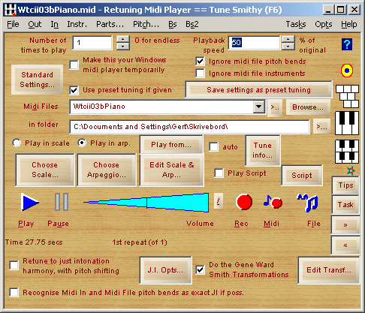

I den sats jeg har arbejdet på her er der masser af svagheder. Allerede i de første 3 takter er der mindst 6 steder, der ikke lyder godt. Jeg har hvert sted skrevet de intervaller der er, og hvor meget de afviger fra de perfekte intervaller:

Hvis du vil optage det du hører:
Det kan være en god ide at optage det du hører som dokumentation. Der er i programmet indbygget en mulighed for at optage det man hører. Hvis du vil gemme det som en lydfil, skal du gemme som wav eller mp3. Umiddelbart bliver Wav den bedste kvalitet. Hvis du vil have mp3-filer, giver det den bedste kalitet, at gemme i wav og senere konvertere til mp3 i et andet program. Imidlertid kan du også vælge at gemme som MIDI-fil – vel at mærke med den anvendte stemning lagt ind i MIDI-filen. Hvis filen afspilles på en somputer med et nogenlunde lydkort bliver resultatet kønnere, men MIDI-filer lyder jo forskellige fra lyd-kort til lyd-kort, så det er måske også mere usikkert. MIDI-filer fylder MEGET mindre end Wav.

Tryk først på ”noden” der også hedder File. Start med at angive et navn for filen og skift placering af det færdige resultat, hvis du vil. Her har jeg stillet den til at den skal kalde filen for Filnavn og anbringe den på skrivebordet.

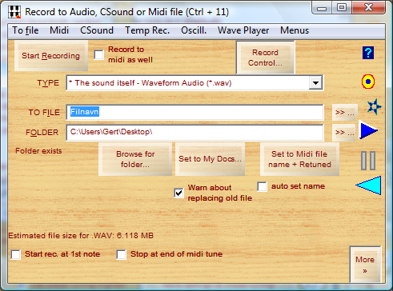

Som udgangspunkt står den til at gemme som wav, hvis vi laver en lydfil. Gå tilbage til hovedskærmen og check, at der er lyd på ved at trykke på Play.

Start derefter enten Rec eller Midi afhængig af om du ønsker en lydfil eller en MIDI-fil.

Her kan du høre den fuga vi har set på tidligere i prætoriansk stemning som lydfil (mp3) og som MIDIfil:
http://www.frborg-gymhf.dk/gj/talogtangenter/melodi/WTC-2-nr3-Cis-Praet.mp3

http://www.frborg-gymhf.dk/gj/talogtangenter/melodi/wtc3-cis-praet.mid

Du kan høre mere på http://www.frborg-gymhf.dk/gj/talogtangenter/melodi/

Opgaveforslag

Andre temaer fra WTC:
Man kan lave samme undersøgelse af de andre temaer også. Tendensen vil være den samme. Som regel er temaerne i dur lettere at arbejde med, fordi springene her er enklere, men ellers er der ingen forskel på dem heller. Det samme mønster vil vise sig. Det vigtige er at man sammenligner temer i tonearter langt fra C-dur med en transponeret udgave af temaet i en middeltonestemning som den Prætorianske stemning, en tempereret (som Werckmeister-III) og den ligesvævende.

Opgaveforslag - andre stemninger
Man kan sagtens vælge andre stemninger, men rent pædagogisk er der en fordel ved at se på en middeltonestemning og en tempereret stemning, så man kan se, at de stemninger der ikke er tempereret, men som i stedet prioriterer mange rene stortertser kun kan bruges i et snævert tonalt område. Det er ikke et tilfælde at Prætorius komponerer i C-dur, G-dur og D-dur mens Bach komponerer i alle tonearter.

Begrebet middeltonestemning bruges lidt løst. Den stemning vi har set på – den prætorianske stemning – er den centrale middeltonestemning, men mange andre stemninger, som tager udgangspunkt i samme ide kaldes ofte for middeltonestemninger også.

Six-comma-meantone (Mozarts time – Clasical): Her fordeles de 22 cent ikke ud i ¼-dele men i 1/6-dele. Det har den uheldige egenskab, at tertserne ikke bliver rene fordi vi kun når 4/6 af de 22 cent mellem fx C-G-D-A-E. Så alle tertserne bliver altså lidt for store, men det betyder også, at de øvrige fejl bliver mindre. Sammenlign med den grafiske fremstilling af den prætorianske stemning.

Markerer du teksten Some other historical meantone og trykker på knappen Follow kommer du til flere middeltonestemninger (tilbage med some twelvetone-scale og Follow)

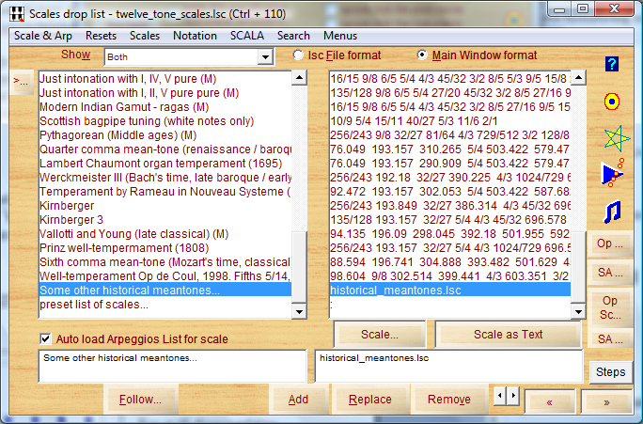

1/3-comma meantone (Salinas): Her sænkes alle kvinter med 1/3 S. Derved bliver de små tertser perfekte og ulvekvinten bliver meget stor.

2/7-comma meantone scale. Zarlino's temperament (1558): Her sænkes alle kvinter med 2/7 S. Udmærket tænkt! Derved bliver fejlen på både små og store tertser kun på ca 3 cents . Til sammenligning er de i den ligesvævende stemning henholdsvis -12 og +14 cents!
Mersenne's Improved Meantone 2 (C17): Her sænkes alle kvinter med ¼ S som i prætoriansk stemning undtagen kvinterne Eb-Bb og Bb-F, der hæves med ¼ S.

 |  |  |  | 1
 | Eb | Bb | F | C | G | D | A | E | H | F# | C# | G#
x | -1/4 | 0 | 1/4 | 0 | -1/4 | -1/2 | -3/4 | -1 | -5/4 | -3/2 | -7/4 | -2

Resultatet er en middeltonestemning, der næsten er tempereret. Interessant stemning fordi vi kan se mange forsøg på at løse problemerne, men løsningen fungerer ikke langt fra C.

I tal og tangenter er der også en stemning der hedder Mersennes Improved Meantone men her er det et P der fordeles og det fordeles lidt anderledes. Derved bliver tertserne ikke helt rene, men den grafiske grundide bliver den samme.

Kirnberger 3: Denne minder meget om Werckmeister men med en interessant forskel. Her er kvinterne C-G, G-D, D-A og A-E sænket med 1/4P. Derved bliver stemningen tempereret og tertserne i C-dur bliver bedre end i WerckmeisterIII, men til gengæld bliver tertserne også hurtigt dårligere i fx D-dur og A-dur.

Just intonation with I, IV and V pure : Dette er en såkaldt ren stemning. Der er rene kvinter mellem Db-Ab-Eb-Bb og mellem F-C-G-D og endelig mellem A-E-H-F#. Mellem disse grupper er der perfekte tertser fx mellem Eb-G og mellem G-H. I denne stemning er treklangene C.F og G rene men ikke Dm.

Just intonation with I, II, V pure pure (M): Dette er en anden ren stemning. Der er rene kvinter mellem Ab-Eb-Bb-F og mellem C-G-D-A og endelig mellem E-H-F#-C#. Mellem disse grupper er der perfekte tertser fx mellem Eb-G og mellem G-H. Her bliver C, Dm og G rene men ikke F
Hvis man vil ændre en skala, fx ændre den skala der står som Just intonation til Marpurgs Monochord skal man enten kende frekvensforholdene eller centværdierne. I Marpurgs Monochord er frekvensforholdene

1 25/24 9/8 6/5 5/4 4/3 45/32 3/2 25/16 5/3 9/5 15/8 2/1

Hvis du vil lave den skala, skal du først vælge den skala der minder mest om den du vil lave – her Just intonation og luk vinduet. Tryk så på Edit Scale and Arp … Nu kan du rette det der skal ændres i rækken, og lukke vinduet. Hvis det bagefter lyder mærkeligt er der en knap i File-menuen, der hedder Reset nearly everything eller den der hedder Standard settings for retuning MIDIplayer. De er gode.

